**Для сборки потребуется ключ на 19.**

**Перед сборкой стойки проверить комплектность.**

**Выкрутить болт М12х80 из пластиковой пятки стойки.**

**Собрать стойку согласно схеме сборки.**

**Для сборки потребуется ключ трещетка и головка №19**

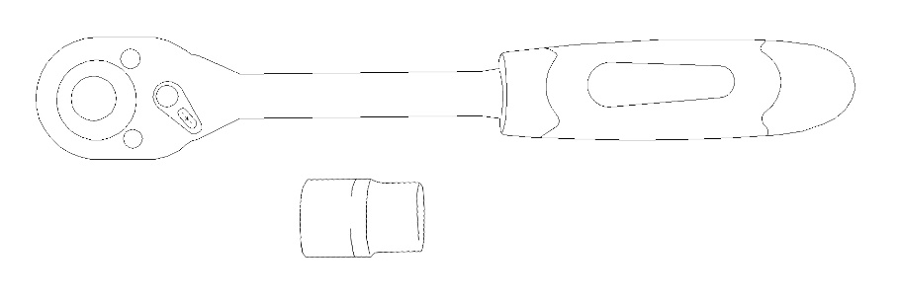

**1.**

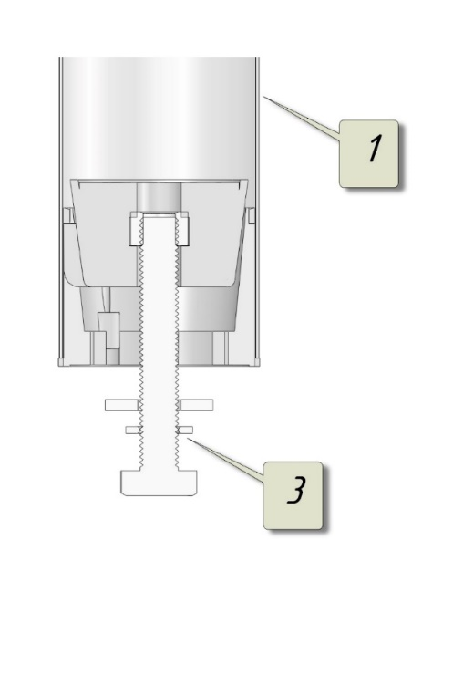

**3.**

1. ***Труба стойки с пластиковой пяткой и катушкой***
2. ***Диск основание***
3. ***Болт М12х80, шайба Ф12 и гровер Ф12***

**2.**

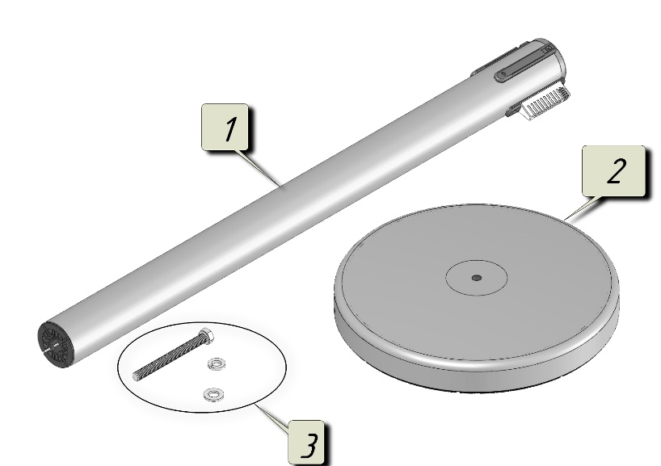

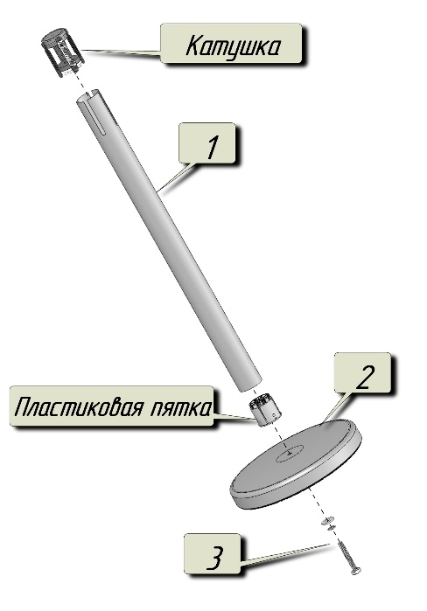

***Момент затяжки болт 25-30 Нм***



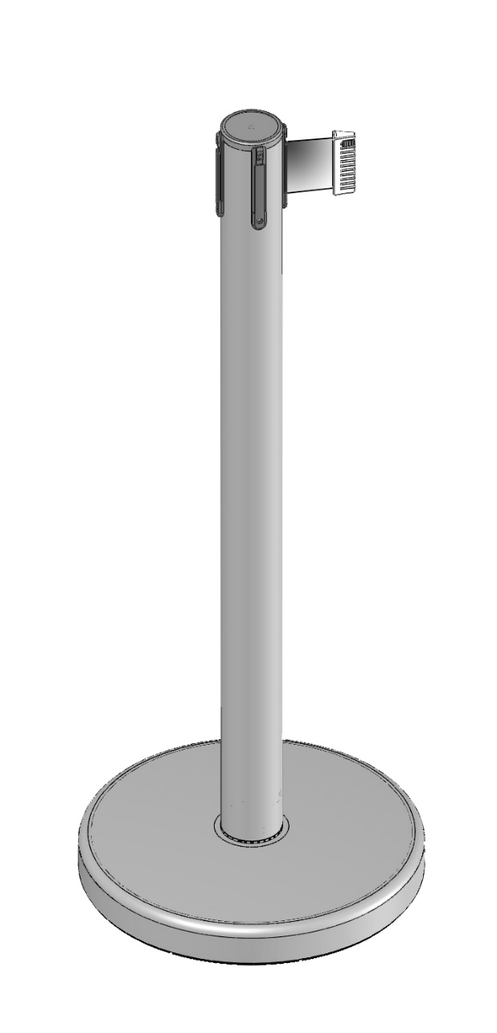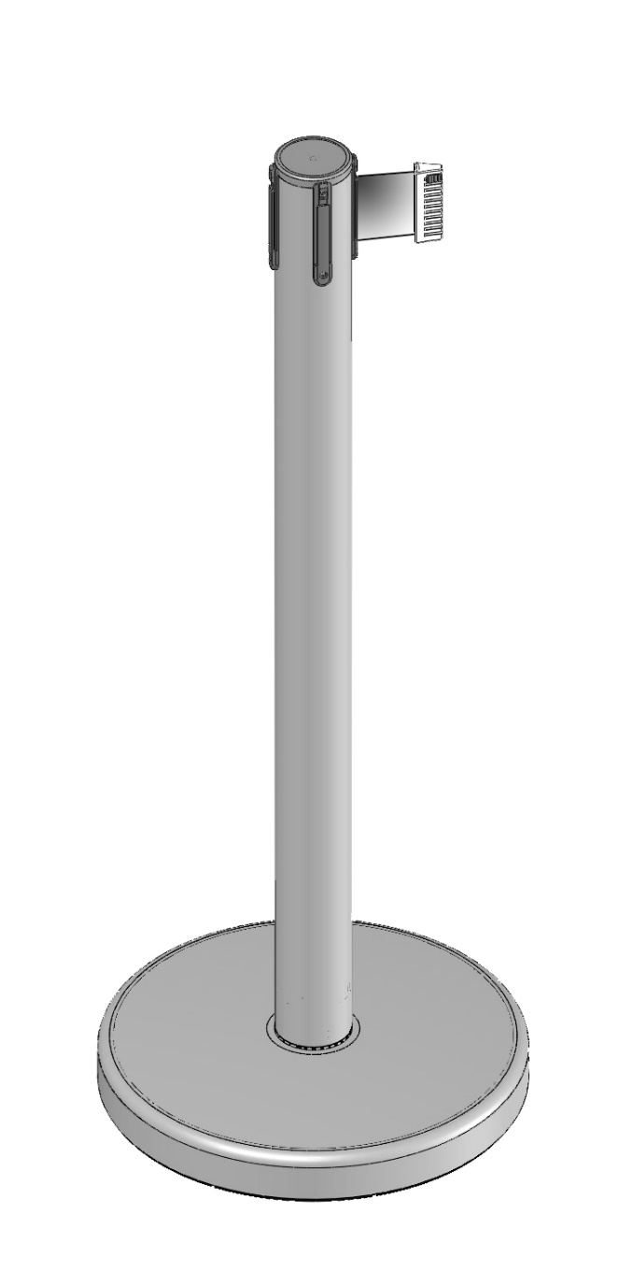

**4.**